Настройка браузера для работы с электронной подписью

Содержание
1 Браузеры, в которых допускается работа с электронной подписью 2
2 Настройка Яндекс.Браузера для работы с электронной подписью 3
3 Настройка Google Chrome для работы с электронной подписью 7
4 Настройка Mozilla Firefox для работы с электронной подписью 11

Браузеры, в которых допускается работа с электронной подписью
Версии браузеров, в которых допускается работа с электронной подписью:
- Google Chrome - 62.0 и выше;
- Mozilla Firefox - 57.0 и выше;
- Яндекс.Браузер - 17.10.0 и выше.

Настройка Яндекс.Браузера для работы с электронной подписью

Запустите Яндекс.Браузер.

Перейдите в меню «Дополнения» (Рисунок 1).
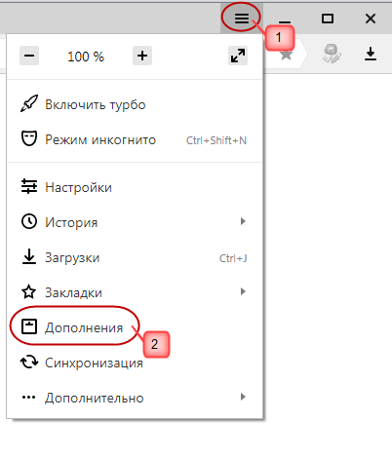
Рисунок 1. Переход в меню «Дополнения»

Перейдите в каталог расширений Яндекс.Браузера (Рисунок 2).
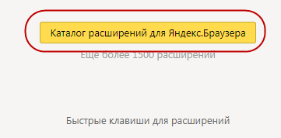
Рисунок 2. Переход в каталог расширений Яндекс.Браузера

В строке поиска укажите «КриптоПро ЭЦП Browser plug-in» и нажмите кнопку «Поиск» (Рисунок 3).
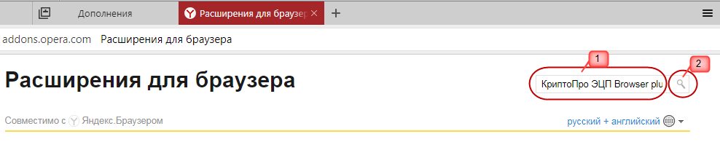
Рисунок 3. Поиск расширения

В результате поиска отобразится дополнение «CryptoPro Extension for CAdES Browser Plug-in» (Рисунок 4).
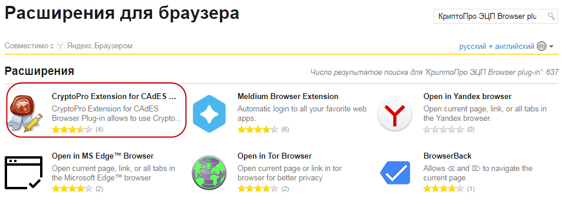
Рисунок 4. Результат поиска расширения

Нажмите на указанное дополнение, в результате откроется страница с информацией о выбранном дополнении.

На данной странице нажмите кнопку «Добавить в Яндекс.Браузер» (Рисунок 5).
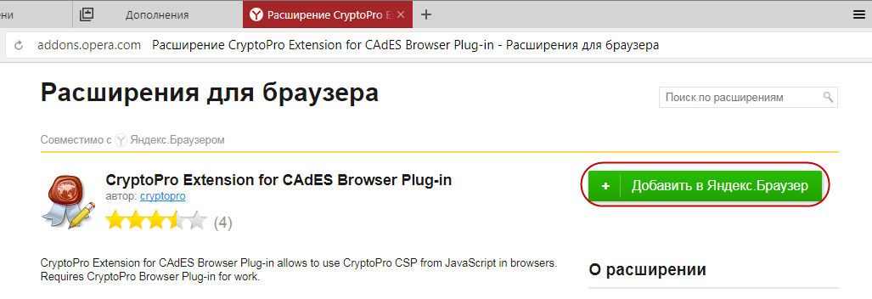
Рисунок 5. Добавление расширения

В открывшемся окне нажмите кнопку «Установить расширение» (Рисунок 6).
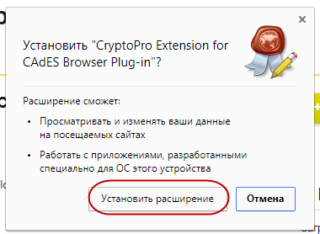
Рисунок 6. Установка расширения

При завершении установки будет выдано сообщение (Рисунок 7).
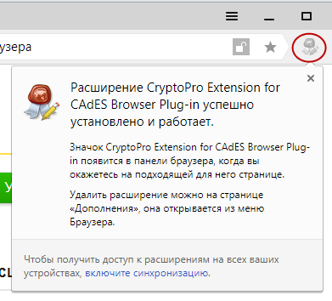
Рисунок 7. Установка расширения завершена

Перейдите в меню «Дополнения» (Рисунок 8).
Рисунок 8. Переход в меню «Дополнения»

В перечне дополнений найдите «CryptoPro Extension for CAdES Browser Plug-in» и убедитесь, что дополнение включено (Рисунок 9).
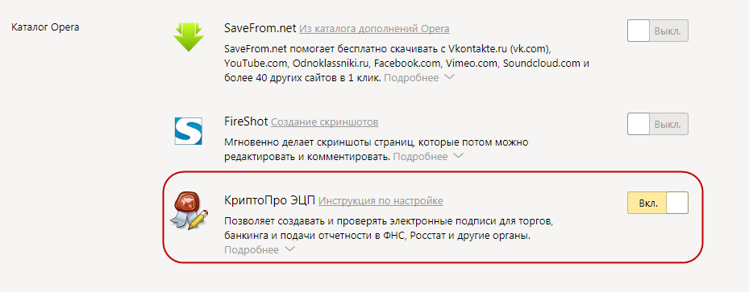
Рисунок 9. Статус дополнения

Настройка Google Chrome для работы с электронной подписью

Запустите Google Chrome.

Перейдите в меню «Дополнительные инструменты» и выберите пункт «Расширения» (Рисунок 10).
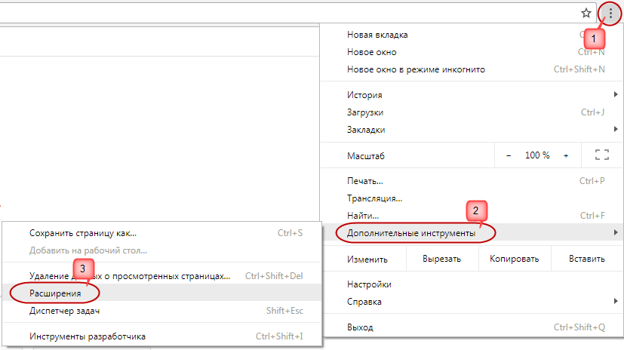
Рисунок 10. Переход в меню «Расширения»

Перейдите по ссылке «Еще расширения» (Рисунок 11).
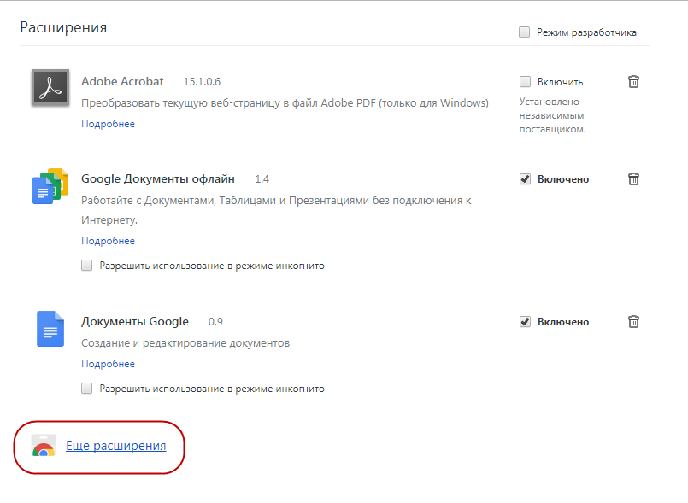
Рисунок 11. Переход в каталог расширений Google Chrome

В строке поиска укажите «КриптоПро ЭЦП Browser plug-in» и нажмите кнопку «Enter» (Рисунок 12).
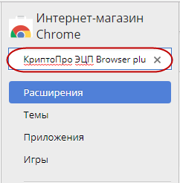
Рисунок 12. Поиск расширения

В результате поиска отобразится расширение «CryptoPro Extension for CAdES Browser Plug-in» (Рисунок 13).
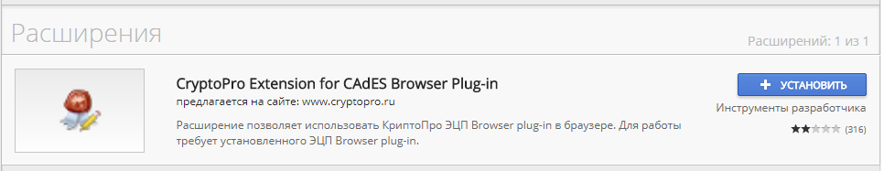
Рисунок 13. Результат поиска расширения

Нажмите на кнопку «Установить» (Рисунок 14).
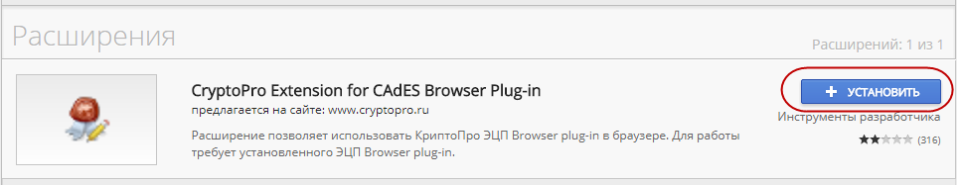
Рисунок 14. Установка расширения

В открывшемся окне нажмите кнопку «Установить расширение» (Рисунок 15).
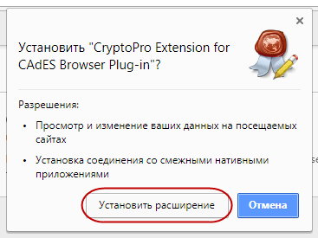
Рисунок 15. Установка расширения

При завершении установки будет выдано сообщение (Рисунок 16).

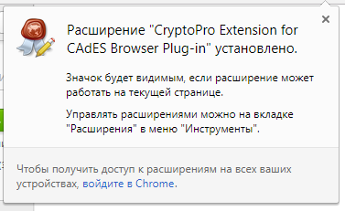
Рисунок 16. Установка расширения завершена

Перейдите в меню «Расширения» (Рисунок 17).
Рисунок 17. Переход в меню «Расширения»

В перечне расширений найдите «CryptoPro Extension for CAdES Browser Plug-in» и убедитесь, что расширение включено (Рисунок 18).
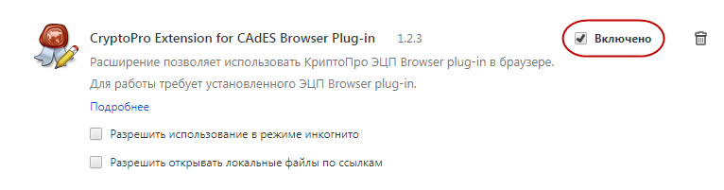
Рисунок 18. Статус расширения

Настройка Mozilla Firefox для работы с электронной подписью

Запустите Mozilla Firefox.

Перейдите по ссылке https://www.cryptopro.ru/products/cades/plugin/ и загрузите «КриптоПро ЭЦП Browser plug-in».

Запустите загруженный файл, затем следуйте инструкциям мастера установки и дождитесь окончания установки.

Перейдите по ссылке www.cryptopro.ru/sites/default/files/products/cades/extensions/firefox_cryptopro_extension_latest.xpi.

В появившемся окне нажмите на кнопку «Добавить» (Рисунок 19).
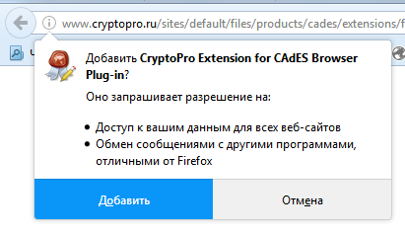
Рисунок 19. Добавление «CryptoPro Extension for CAdES Browser Plug-in»

Перейдите в меню «Дополнения» (Рисунок 20).
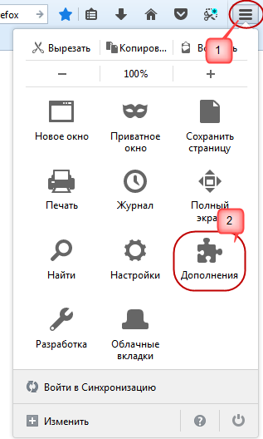
Рисунок 20. Перейдите в меню «Дополнения»

Перейдите на вкладку «Расширения» (Рисунок 21).
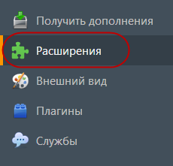
Рисунок 21. Переход на вкладку «Расширения»

В перечне расширений найдите «CryptoPro Extension for CAdES Browser Plug-in» и убедитесь, что расширение включено (Рисунок 22).
Рисунок 22. Статус расширения

